Liste du matériel souhaité
pour la classe de 2eme année.

Chers parents,
Nous nous réjouissons d’accueillir votre enfant en deuxième année. J’espère que cette année sera pleine de découvertes, de progrès et de bonne humeur !

Matériel souhaité en début d’année :
- Un cartable pratique, léger, solide et suffisamment grand pour contenir un gros classeur.
(Rappel : pas de cartable à roulettes)
- Un seul grand plumier pour tout ranger.
- Deux gros classeurs levier de format A4 dos 80 mm de bonne qualité.
- 1 classeurs A4 rigide à anneaux dos 40 mm.
- 1 cahier de brouillon.
- 1 farde à glissières DIN A4 plastique grise.
- 1 stylo + cartouches + effaceur.
- Une farde à rabats en plastique de format A4 (Pour les travaux à domicile).
- 12 intercalaires en carton (Format A4).
- 2 crayons ordinaires de bonne qualité (à renouveler pendant l’année si nécessaire).
- 1 bic à 4 couleurs.
- 1 fluo bleu.
- 1 ardoise blanche et marqueurs effaçables.
- Des crayons de couleurs de bonne qualité.
- De bons marqueurs (privilégiez la qualité à la quantité).
- 1 gomme blanche de bonne qualité.
- 1 taille-crayons avec réservoir.
- 1 latte solide de 30 cm.
- 1 bonne paire de ciseaux pour enfant (bouts arrondis).
- 1 tube de colle Pritt blanche(à renouveler pendant l’année si nécessaire).
- 2 photos d’identité récente.
- Une gourde fiable et une boîte pour y mettre des fruits ou des collations non emballées afin de minimiser les déchets à l’école.
- 3 boîtes de mouchoirs.
- 1 savon pousse-mousse.
- 1 petit cahier de dictées à 3 lignes (36 feuillets).
- 1 grand cahier quadrillé 1cm/1cm.
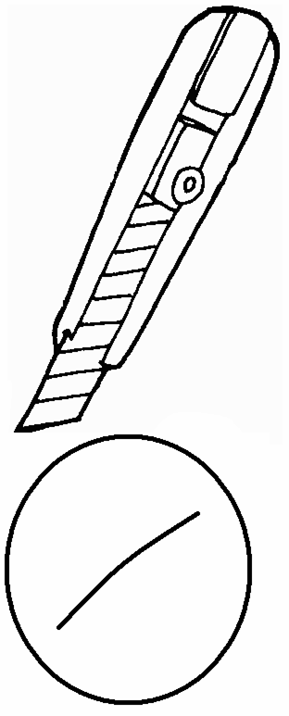
- 1 paquet de 100 pochettes plastiques transparentes perforées de bonne qualité.
- 1 pinceau à aquarelle rond n° 18 et 16, 1 boite d’aquarelle en pastille.
- Prévoir à la maison du papier adhésif transparent pour recouvrir les livres et les cahiers.
- Equipement de gymnastique : un short foncé, un tee-shirt de l’école (en vente à l’école à 8€) ou un tee-shirt blanc, des sandales blanches (le tout dans un sac marqué au nom de l’enfant).
- Equipement de natation : bonnet blanc et vert obligatoire (possibilité de l’acheter à l’école pour 4€), maillot, essuie (le tout dans un sac marqué au nom de l’enfant).

Rentrée des classes : le mercredi 1er septembre 2021 à 8h30.
Garderie ouverte dès 07h15 jusqu’à 18h00. Service repas chaud assuré.
IMPORTANT : pourriez-vous envoyer votre adresse mail à fondamental@aru1.be avec le nom de votre enfant et ce, afin de réaliser nos nouveaux encodages.

MARQUER TOUS LES VETEMENTS ET OBJETS DE VOTRE ENFANT

D’avance je vous remercie pour votre collaboration.
Christian De Weerdt, directeur de la section fondamentale

